Lass uns das Museum gemeinsam entdecken!

**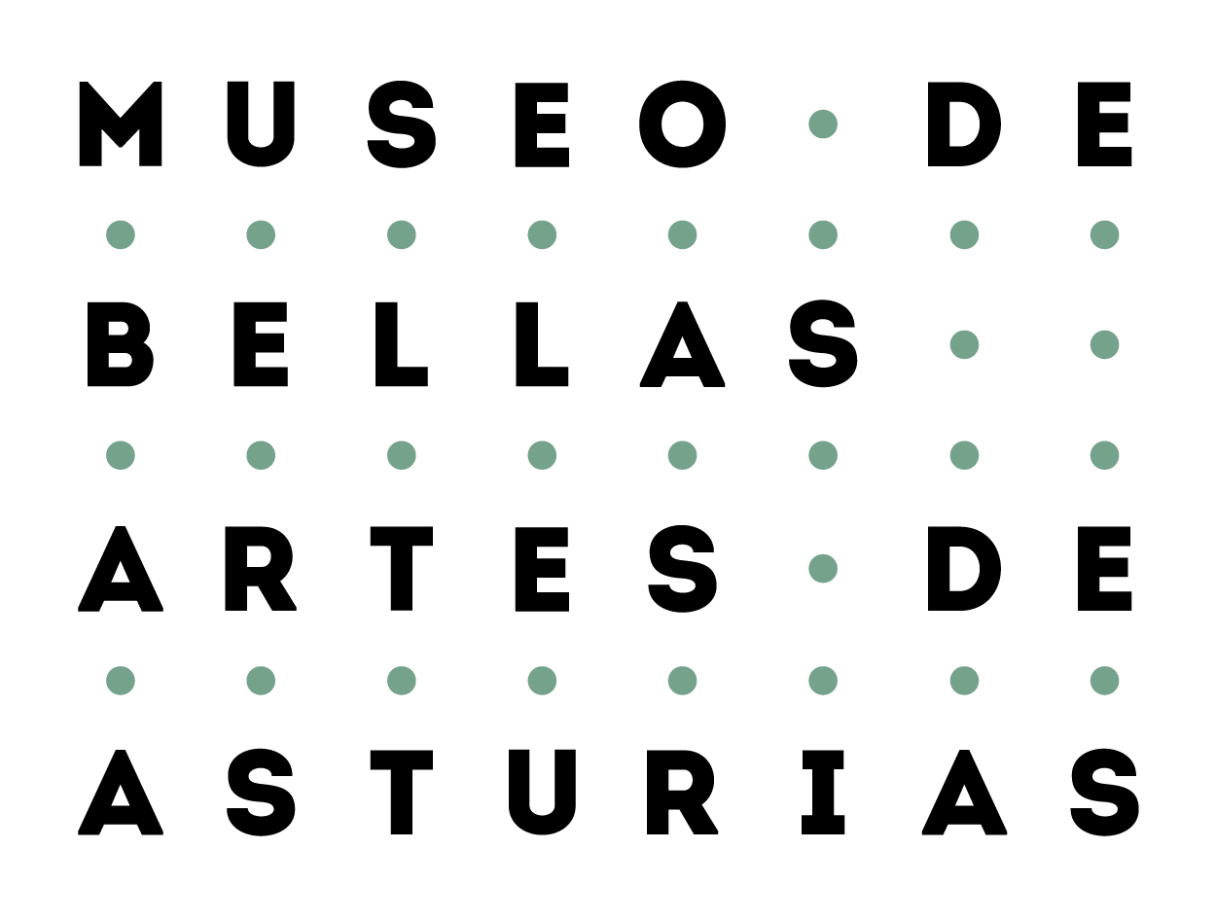** 

Dieses Projekt wird vom europäischen Forschungs- und Innovationsprogramm HORIZON 2020 unter der Projektnummer Nº 693229 unterstützt.



Hast du Lust ein Spiel zu spielen?

Unser Spiel besteht aus drei Teilen:

Kunstwerke **entdecken**; Gefühle **wahrnehmen**   
und **selbst kreativ sein**.

Bist du bereit?

Während deines Besuches musst du nur die Kunstobjekte genau betrachten und die Fragen, die wir für dich vorbereitet haben, beantworten.

Viel Spaß!

**KUNSTWERKE ENTDECKEN**

Wer ist der Künstler?

Kennst du diese Geschichte?

Was glaubst du, was hier gerade passiert?

Erzähle deinen Freunden, was du entdeckt hast!

Weißt du, wie der Stil heißt, in dem dieses Kunstwerk entstanden ist?

Wenn du Hilfe brauchst, besuche unsere Bibliothek und Webside.

Sind Menschen heute so angezogen?

Hast du diese Person schon einmal in einem anderen Kunstwerk gesehen?

Weißt du, ob es noch andere Kunstwerke von diesem Künstler im Museum gibt?

Hast du Lust, sie zu suchen?

Suche ähnliche Kunstwerke und finde deren Unterschiede und Gemeinsamkeiten.

**GEFÜHLE WAHRNEHMEN**

Was gefällt dir an diesem Kunstwerk?

Welche der hier dargestellten Personen würdest du gern sein?

Was fühlst du, wenn du das Gemälde siehst?

Und warum?

Was würdest du hinzufügen oder streichen, um ein anderes Gefühl wach zu rufen?

**SELBST KREATIV SEIN**

Wie soll dein Portrait aussehen?

Wie möchtest du angezogen sein?

Welche Gegenstände sollen zu sehen sein?

Wie würde dieses Kunstwerk heute gemalt werden?

Was für eine Musik würde zu diesem Kunstwerk passen?

Was glaubst du, woran die Person im Gemälde gerade denkt?

Mache ein Selfie von dir mit dem Kunstwerk und schicke es einem Freund!

Zeichne dich selbst und teile dein Bild mit deinen Freunden!



**UND ZUM SCHLUSS...**

Wie findest du das Spiel?

Möchtest du uns dazu etwas sagen?

Wir hoffen, dass es dir gefallen hat!

ISBN: 978-3-903312-04-3, ArteConTacto.

Dieses Projekt wird vom europäischen Forschungs- und Innovationsprogramm HORIZON 2020 unter der Projektnummer Nº 693229 unterstützt..

C:\Users\Bellas Artes\Documents\ARCHES PROYECT\Folleto Arches\flag_yellow_high.jpg